Citrix Files für Outlook
Citrix Files für Outlook
Versenden Sie vertrauliche oder große Dateien als sichere Anhänge—direkt in Microsoft Outlook

Deshalb sollten Sie noch heute auf Citrix Files für Outlook umsteigen:

- Versenden Sie große, verschlüsselte Dateien direkt in Outlook

- Fordern Sie Dateien auf sichere Weise mit einem Klick an

- Verschlüsseln Sie E-Mail-Nachrichten für zusätzlichen Schutz

- Versenden Sie Dateien mit einer Größe bis zu 100 GB über jedes beliebige Endgerät

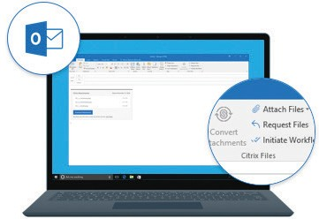

©2021 Citrix Systems, Inc. Alle Rechte vorbehalten. Citrix, das Citrix-Logo und andere hierin aufgeführten Marken sind Eigentum von Citrix Systems, Inc. und/oder einer ihrer Tochterunternehmen und sind möglicherweise beim Patent- und Markenamt der Vereinigten Staaten und in anderen Ländern eingetragen. Alle anderen Marken sind Eigentum der jeweiligen Inhaber.

